*OracleLab_04*

1. Что такое словарь данных Oracle? Для чего он необходим?

**словарь данных СУБД:** набор таблиц и связанных с ними представлениями, который представляет возможность отследить внутреннюю структуру базы данных и деятельность СУБД Oracle.Словарь располагается в системном табличном пространстве SYSTEM.

1. Проклассифицируйте представления словаря данных Oracle.

**Статические представления производительности (static data dictionary vews)**

Отображают информацию, обновляемую DDL.Владелец: в основном **SYS** и некоторые представления (PL/SQL) **SYSTEM**

**USER_XXXXXXXXX** - представления, которые представляют возможность видеть объекты принадлежащие пользователю

**ALL_XXXXXXXXXX** - представления, которые представляют возможность видеть объекты принадлежащие пользователю или на которые ему были выданы привилегии

**DBA_XXXXXXXXXX** - представления, которые представляют возможность видеть все объекты. Представления предназначены для администратора базы данных.

**Дополнительные CDB_XXXXXXXXXX** - связанные с технологией multitenant.

**Динамические представления производительности (dynamic perfomance data dictionary views)**

Отображают информацию в основном об экземпляре (**instance**) БД Oracle. Динамические представления строятся на основе **X$-таблиц**, представляющие внутренние структуры памяти

**V$XXXXXXXXXXX –** динамические представления производительности, информация об экземпляре БД к которому подключен пользователь.

1. Что значит Oracle 12c имеет клиент-серверную архитектуру?



1. Что такое экземпляр (инстанс) сервера СУБД?

**инстанс Oracle (**другое название – экземпляр Oracle)- запущенный сервер (программа) СУБД Oracle, общая (глобальная) область памяти (SGA – system global area) и др. системные области памяти, фоновые процессы, предназначенные для управления файлами базы данных.

1. Перечислите все этапы старта и останова инстанса Oracle 12c. Поясните их назначение.

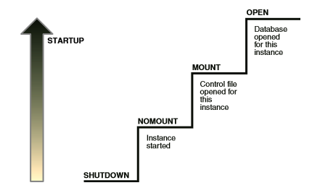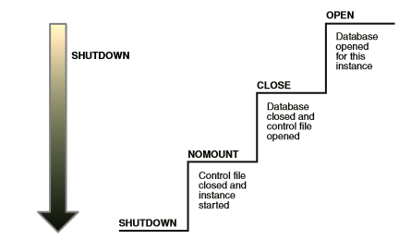

1. Поясните назначение опции Oracle 12c Multitenant.

технология, позволяющая запустить несколько независимых база данных (PDB – pluggable database) в рамках одного экземпляра (инстанса). Каждая база данных имеет свой набор табличных пространств и набор схем, но при этом у них общая SGA и один набор серверных процессов.

1. Поясните назначение баз данных CDB, PDB, PDB$SEED.

CDB (Container DB), базы данных, которые размещаются в CDB называются контейнеры и pluggable DB (PDB). Одну и туже PDB – можно переносить между CDB. В CDB создается главный контейнер Root. Root содержит метаданные, CDB. В одной CDB можно создать до 252 PDB. **PDB$SEED** – БД-шаблон (template) для создания PDB.

1. Что такое общий пользователь Oracle 12c Multitenant?

общие пользователи (имя должно начинаться C##) создаются в ROOT-базе CDB и клонируются во все PDB. Им могут быть заданы любые привилегии в каждой PDB-базе данных. Общий пользователь (если он наделен привилегиями) может администрировать все PDB-базы данных. Можно сделать так, чтобы общий пользователь имел общую системную привилегию, применяемую в CDB и в каждом контейнере. Даже при создании новой PDB, этот пользователь будет сразу обладать необходимыми привилегиями. Может быть создана общая роль.

1. Какие табличные пространства автоматически создаются при инсталляции СУБД Oracle 12c?

* SYSTEM
* SYSAUX
* TEMP
* UNDOTBS1
* USERS
* EXAMPLE

1. Какие 2 пользователя обязательно создаются при инсталляции СУБД Oracle 12c?

* system
* sys

1. Какие табличные пространства дублируются в каждой PDB?

UNDO – табличное пространство, REDO – файлы журнала, CONTROL-файлы и SPFILE-параметров – общие для всех PDB;

1. Что такое консолидация баз данных? В каких случаях прибегают к консолидации баз данных?

множество баз данных, расположенных на отдельных компьютерах, переносят на меньшее число компьютеров с большей мощностью. Способы: 1)серверные системы БД переносят на виртуальные компьютера (ОС, СУБД, БД), а виртуальные компьютеры устанавливаются на меньшее количество реальных компьютеров; 2) на одном компьютере (или кластере компьютеров) запустить несколько инстансов (одна общая ОС, разные инстансы);3) в один общий инстанс переносятся все схемы всех консолидируемых баз данных (одна ОС, один инстанс).

1. Какие преимущества дает Oracle 12c Multitenant?

* высокая консолидация;
* экономия вычислительных ресурсов;
* можно сделать общий backup для всех PDB;
* restore можем делать для каждой PDB отдельно;
* общая STAND BY – сервер для всех PDB;
* upgrade или patсh делается один раз на все PDB;
* клонирование PDB в рамках одной CDB; поддерживается два режима: копирование файлов данных и в режиме snapshot (copy on write);
* клонирование PDB в другую CDB; поддерживается два режима;
* уменьшение CAPEX(capital expenditure – капитальные затраты);
* уменьшение OPEX (operational expenditure – текущие затраты – стоимость владения).